โครงการอบรมเชิงปฏิบัติการให้ความรู้ในการป้องกันโรคติดเชื้อไวรัสโคโรน่า ๒๐๐๙
วันที่ ๑๗ มีนาคม ๒๕๖๓
องค์การบริหารส่วนตำบลแหลมสอม อำเภอปะเหลียน จังหวัดตรัง

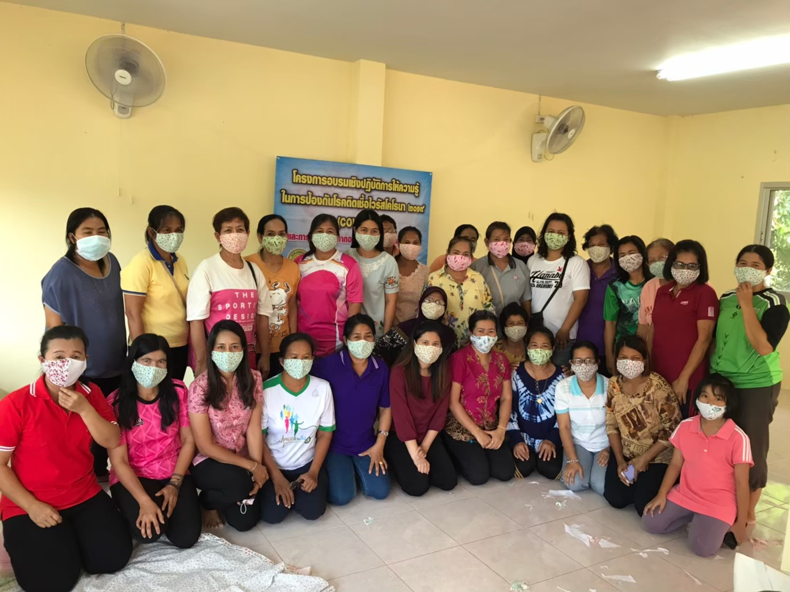

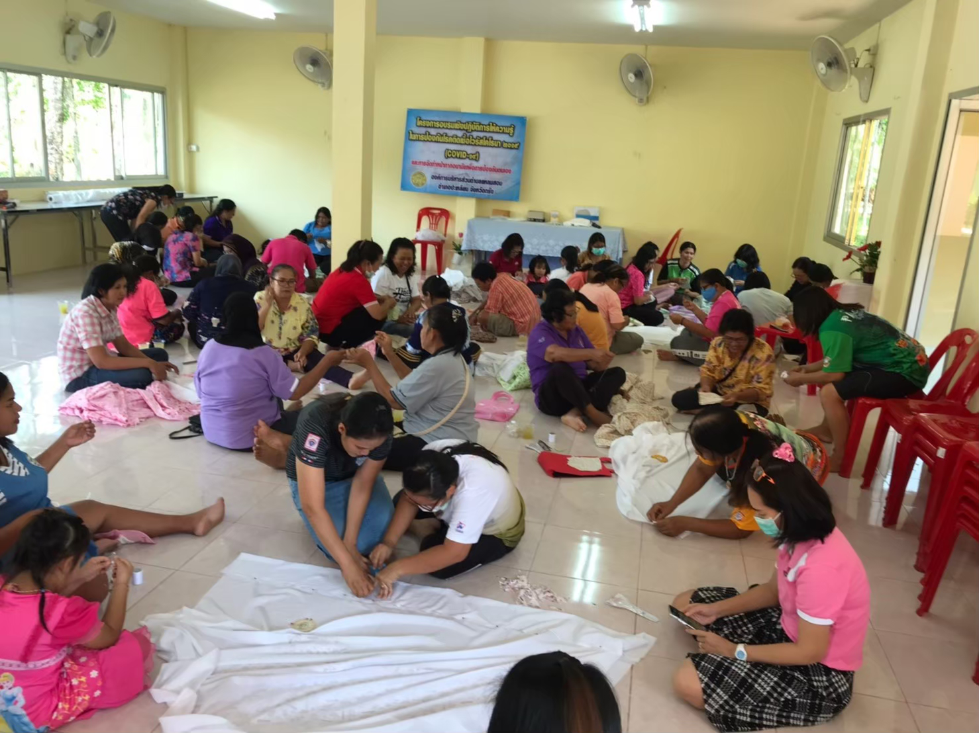
ประชุมเงินอุดหนุนสาธารณสุข หมู่บ้านละ ๒๐,๐๐๐ บาท
ตามโครงการพระราชดำริ พ.ศ.๒๕๖๓
หมู่ที่ ๑- หมู่ที่ ๑๑ ตำบลแหลมสอม
องค์การบริหารส่วนตำบลแหลมสอม อำเภอปะเหลียน จังหวัดตรัง

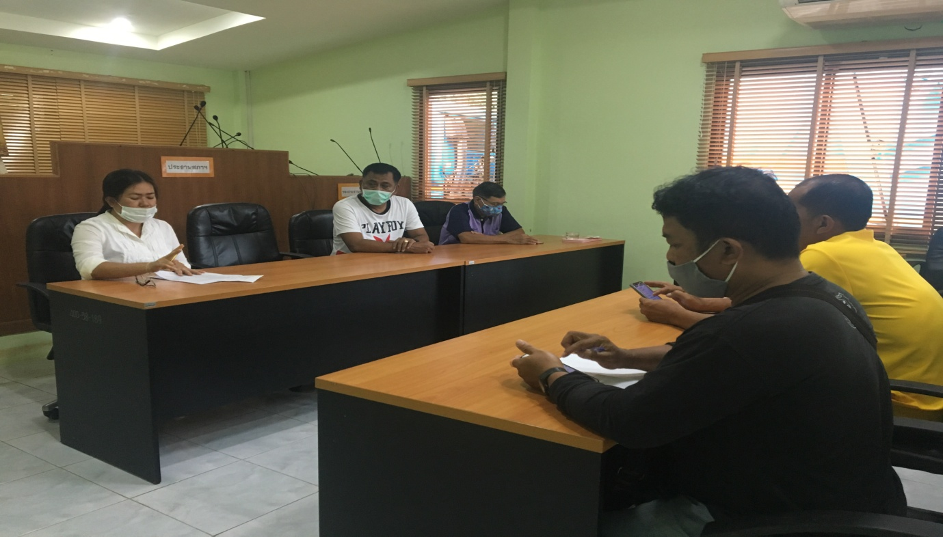

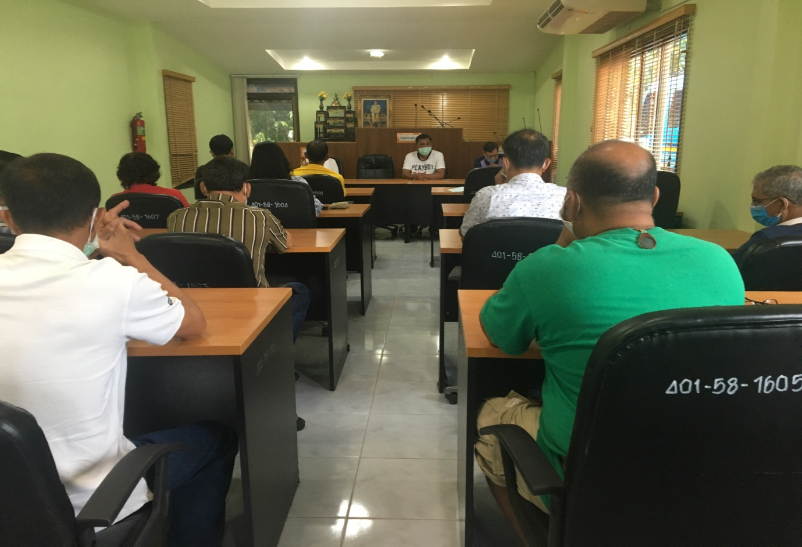
ประชุมเงินอุดหนุนสาธารณสุข หมู่บ้านละ ๒๐,๐๐๐ บาท
ตามโครงการพระราชดำริ พ.ศ.๒๕๖๓
หมู่ที่ ๑- หมู่ที่ ๑๑ ตำบลแหลมสอม
องค์การบริหารส่วนตำบลแหลมสอม อำเภอปะเหลียน จังหวัดตรัง

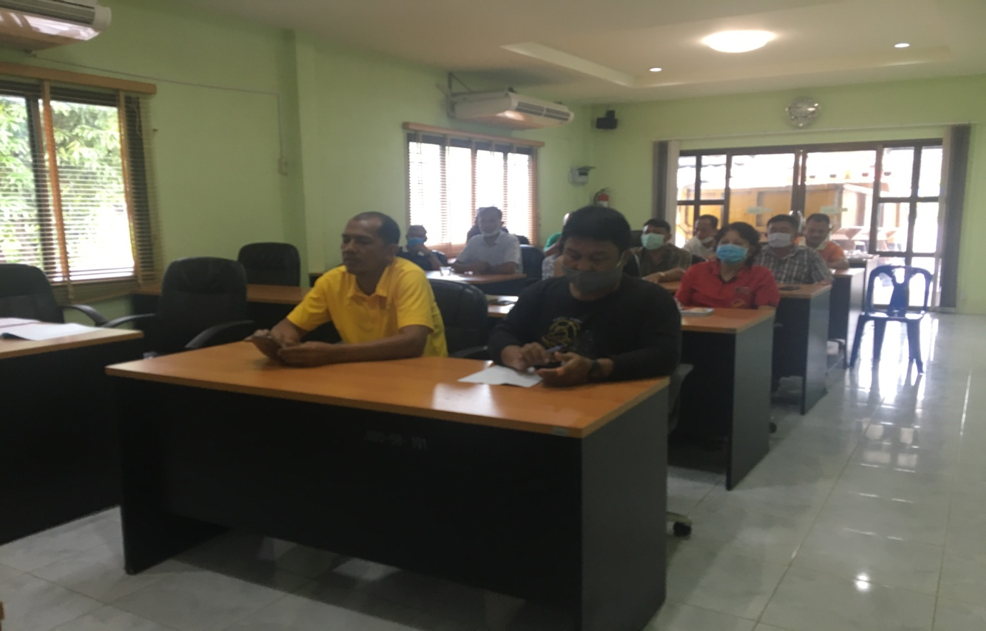

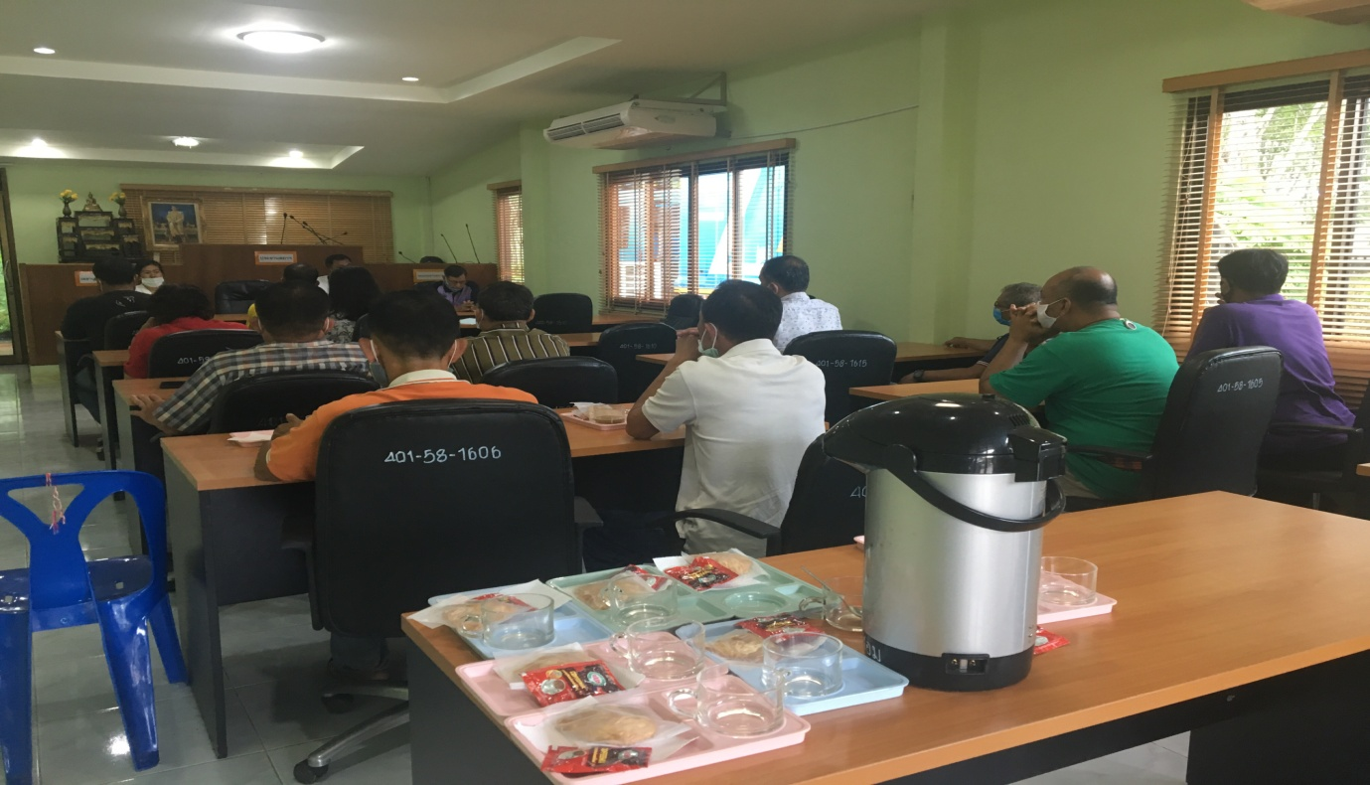

นายอำเภอปะเหลียน ประชุมพบปะผู้บริหาร ผู้นำชุมชน และประชาชน
เพื่อแลกเปลี่ยนความคิดเห็นตลอดจนปัญหาและอุปสรรคต่างๆ
องค์การบริหารส่วนตำบลแหลมสอม อำเภอปะเหลียน จังหวัดตรัง

